 | Powiatowy Urząd Pracy  Rynek 27, 58–200 Dzierżoniów  tel.: /74/ 832 03 80, fax. /74/ 831 23 47  e-mail: sekretariat@pupdzierzoniow.pl  www.pupdzierzoniow.pl

o sytuacji na rynku pracy
w powiecie dzierżoniowskim
w CZERWCU 2012 roku

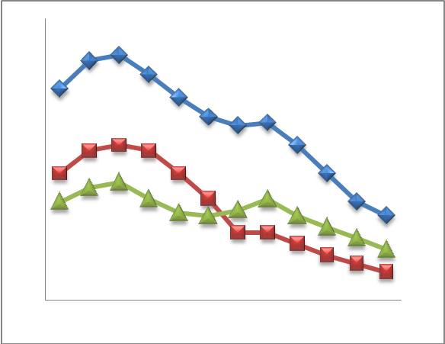
POWIATOWA STOPA BEZROBOCIA
NA KONIEC MAJA 2012 ROKU
OSIĄGNĘŁA POZIOM 19,5 % /wykres 1/
to jest o 0,9 p.p. mniej niż w poprzednim miesiącu
(20,4 % na koniec kwietnia 2012 r.)
PLASUJE POWIAT NA 12 miejscu w województwie,
92 miejscu w kraju.
STOPA BEZROBOCIA w województwie: 12,8 %
w kraju: 12,6 %

STRUKTURA BEZROBOTNYCH

Na koniec czerwca w ewidencji tutejszego urzędu pozostawały 5 974 osoby bezrobotne
(to jest o 301 osób mniej niż w poprzednim miesiącu) /wykres 2/.
Zarejestrowani pochodzą z gmin /tab. 1, wykres 3/:
- m. Dzierżoniów 2 028 os.,
- m. Bielawa 1 806 os.,
- m. Pieszyce 550 os.,
- g. Dzierżoniów 537 os.,
- m. Piława Górna 432 os.,
- m i g. Niemcza 318 os.,
- g. Łagiewniki 303 os.

Wśród zarejestrowanych osób bezrobotnych /tab. 2, 3/:
- 73,1 % nie posiada prawa do zasiłku,
- 51,3 % stanowią kobiety,
- 16,6 % zamieszkuje na wsi,
- 8,5 % to osoby dotychczas niepracujące.

Populacja osób będących w „szczególnej sytuacji na rynku pracy” /definicja - ustawa o promocji zatrudnienia i instytucjach rynku pracy/,
ukształtowała się na poziomie /tab.4/:

osoby bezrobotne  „w szczególnej sytuacji na rynku pracy” | % wszystkich zarejestrowanych  os. bezrobotnych

bez wykształcenia średniego | 59,4%
długotrwale bezrobotni | 42,2%
bez kwalifikacji zawodowych | 36,2%
powyżej 50 roku życia | 29,4%
bez doświadczenia zawodowego | 12,9%
do 25 roku życia | 14,5%
samotnie wychowujący co najmniej jedno dziecko do 18 roku życia | 12,1%
niepełnosprawni | 9,8%
kobiety, które nie podjęły zatrudnienia po urodzeniu dziecka | 7,4%
którzy po odbyciu kary pozbawienia wolności nie podjęli zatrudnienia | 2,0%
którzy ukończyli szkołę wyższą do 27 roku życia | 0,6%

BILANS BEZROBOTNYCH
/tab.5/

W czerwcu:
- zarejestrowano 580 osób /wykres 4/,
z tego:
- kobiet 309,
- mężczyzn 261,

w tym:
- bez prawa do zasiłku 399,
- dotychczas niepracujących 69,
- po raz pierwszy 76,

  - wyłączono z ewidencji 881 osób /wykres 5 /,
z tego:
- kobiet 416,
- mężczyzn 465,

w tym z tytułu:
- podjęcia pracy 347,
- niepotwierdzenia gotowości do podjęcia pracy 338,
- dobrowolnej rezygnacji ze statusu 69,
- odmowy bez uzasadnionej przyczyny przyjęcia
propozycji odpowiedniego zatrudnienia
lub innej pracy zarobkowej, lub uczestnictwa
w aktywnych programach rynku pracy 32,
- inne 95.

SPADEK / PRZYROST BEZROBOCIA

W czerwcu odnotowano spadek bezrobocia
w stosunku do poprzedniego miesiąca o 301 osób.

/wykres przedstawia zmiany bezrobocia w ciągu ostatnich 13 miesięcy
z wyznaczoną linią trendu/.

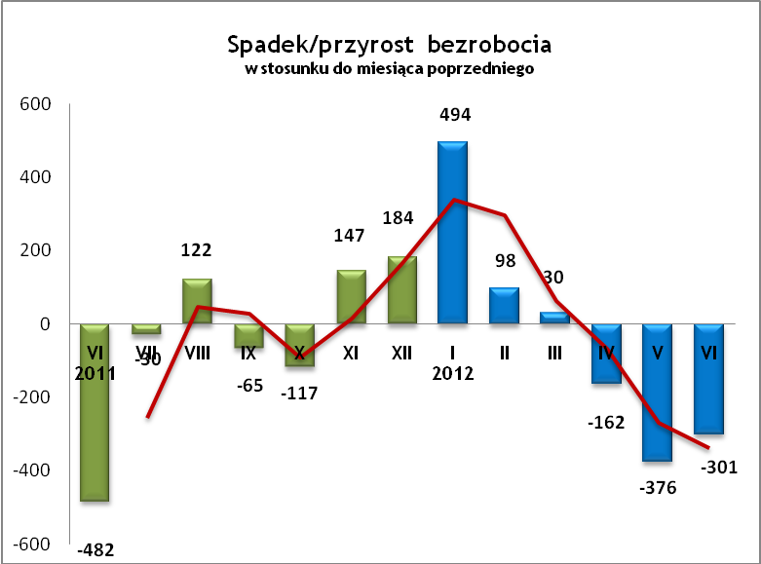

OFERTY PRACY

Do urzędu wpłynęły 202 oferty pracy
/wolne miejsca zatrudnienia/, dotyczyły one stanowisk:

STANOWISKO | L. OS.
pracownik produkcji | 90
sprzedawca/ telemarketer | 34
członek lub pracownik spółdzielni socjalnej | 10
pracownik biurowy/ administracyjny | 8
kierowca | 7
kurier | 5
doradca klienta | 4
operator CNC | 4
krojczy/ pakowacz | 4
ustawiacz/ operator maszyn | 4
pracownik ogólnobudowlany | 4
operator wózka widłowego | 3
konstruktor/ mechanik | 3
kierownik supermarketu/ hurtowni | 2
szlifierz/ tokarz | 2
pilarz/ pomocnik pilarza | 2
pomoc wychowawcy | 2
stróż | 2
pielęgniarka | 2
inne | 10

Na jeden zgłoszony wakat przypadało 30 zarejestrowanych bezrobotnych, podczas gdy rok wcześniej (VI 2011)
– 38 zarejestrowanych na jeden wakat.

INDYWIDUALNY PLAN DZIAŁANIA

Indywidualny Plan Działania (IPD)
- jest to osobisty program poszukiwania pracy przygotowany przy współpracy osoby bezrobotnej lub poszukującej pracy z pośrednikiem pracy, doradcą zawodowym, specjalistą do spraw szkoleń lub też liderem Klubu Pracy;
- polega na ustaleniu z pozostającym bez pracy szeregu działań dostosowanych do jego sytuacji osobistej i lokalnego rynku pracy;
- efektem podjętych działań jest zatrudnienie osoby, podjęcie przez nią działalności gospodarczej lub innej pracy zarobkowej.

W miesiącu sprawozdawczym:
- przygotowano IPD | 207
- przerwali realizację IPD | 105
- zakończyli realizację IPD | 78

W końcu miesiąca sprawozdawczego:
- bezrobotni realizujący IPD | 2 979
- w tym kobiety: | 1 630

Osoby bezrobotne realizujące IPD stanowiły 49,9 % wszystkich zarejestrowanych osób bezrobotnych.

REALIZOWANE PROJEKTY


"CHWYTAJ DZIEŃ"
REALIZOWANE DZIAŁANIA
(zgodnie z ustawą o promocji zatrudnienia i instytucjach rynku pracy):

 jednorazowe środki na podjęcie działalności gospodarczej – bezzwrotna pomoc finansowa w rozpoczęciu działalności gospodarczej /kwota środków nie może być wyższa niż 6 – krotna wysokość przeciętnego wynagrodzenia/.

 staż - umożliwiający zdobycie doświadczenia zawodowego, nowych kwalifikacji, umiejętności zawodowych. Uczestnik stażu otrzymuje:
- stypendium w wysokości 120 % zasiłku dla bezrobotnych;
- ubezpieczenie emerytalne, rentowe i wypadkowe;
- 2 dni wolne za każde 30 dni odbywania stażu;
- zaświadczenie o odbyciu stażu.

 wyposażenie lub doposażenie stanowiska pracy – zrefundowanie podmiotowi prowadzącemu działalność gospodarczą kosztów wyposażenia lub doposażenia stanowiska pracy dla skierowanego bezrobotnego
/kwota środków nie może być wyższa niż 6 – krotna wysokość przeciętnego wynagrodzenia/.

 prace interwencyjne – zrefundowanie pracodawcy, który zatrudnił
w ramach prac interwencyjnych skierowanego bezrobotnego, części
kosztów wynagrodzenia oraz składek na ubezpieczenie społeczne
(liczonych od wysokości wynagrodzenia refundowanego).

RUSZAJ Z NAMI NA RYNEK PRACY
ZAPRASZAMY !!!
- PUP Dzierżoniów– Rynek 27, parter, pokój nr 3 i 5,
- Filia w Bielawie – ul. Wolności 109, parter, pokój nr 2.
WYDATKI FUNDUSZU PRACY

W 2012 r. ze środków Funduszu Pracy wydano | 10 704,1 | tys. zł, z tego /wykres 7,8/:
W 2012 r. ze środków Funduszu Pracy wydano | [tys. zł] | %
formy obligatoryjne | 8 862,6 | 100,00%
zasiłki dla bezrobotnych | 8 411,5 | 94,91%
dodatki aktywizacyjne | 451,1 | 5,09%
 | [tys. zł] |  | liczba osób | w tym osoby niepełnosprawne
programy aktywizacji bezrobotnych (w tym osoby, które rozpoczęły program w latach wcześniejszych i kontynuowały go w 2012 r.) | 1 545,6 | 100,00% | 705 | 159
stypendia stażowe | 231,6 | 14,98% | 140 | 23
jednorazowe środki na podjęcie działalności gospodarczej | 994,6 | 64,35% | 62 | 5
refundacja kosztów wyposażenia lub doposażenia stanowisk pracy - liczba stanowisk | 105,6 | 6,83% | 24 | 0
roboty publiczne - liczba uczestników | 73,5 | 4,75% | 102 | 8
prace interwencyjne - liczba uczestników | 19,1 | 1,24% | 17 | 8
zwrot kosztów przejazdu, zakwaterowania | 2,0 | 0,13% | 28 | 2
szkolenia dla bezrobotnych (kwota należna instytucji szkoleniowej) | 5,9 | 0,38% | 191 | 39
stypendia szkoleniowe | 76,9 | 4,98% | 191 | 39
studia podyplomowe (kwota należna organizatorowi studiów) | 22,5 | 1,46% | 15 | 0
stypendia za okres studiów podyplomowych | 7,4 | 0,48% | 15 | 0
koszty badań lekarskich | 6,5 | 0,42% | 126 | 74
pozostałe wydatki | 295,9

Dzierżoniów, 06.08.2012 r.

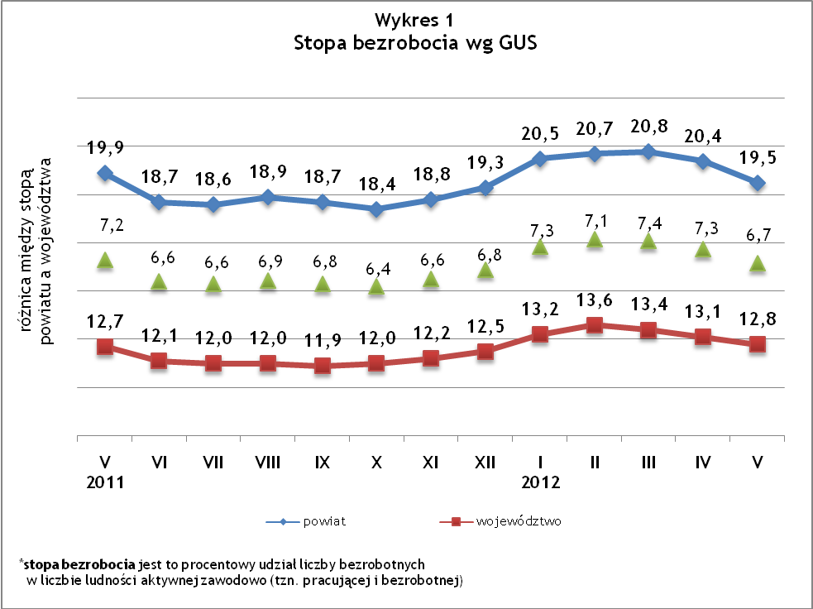
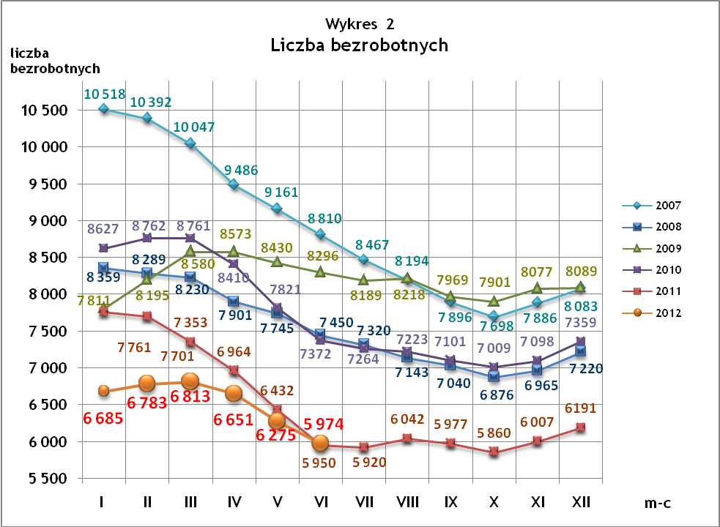
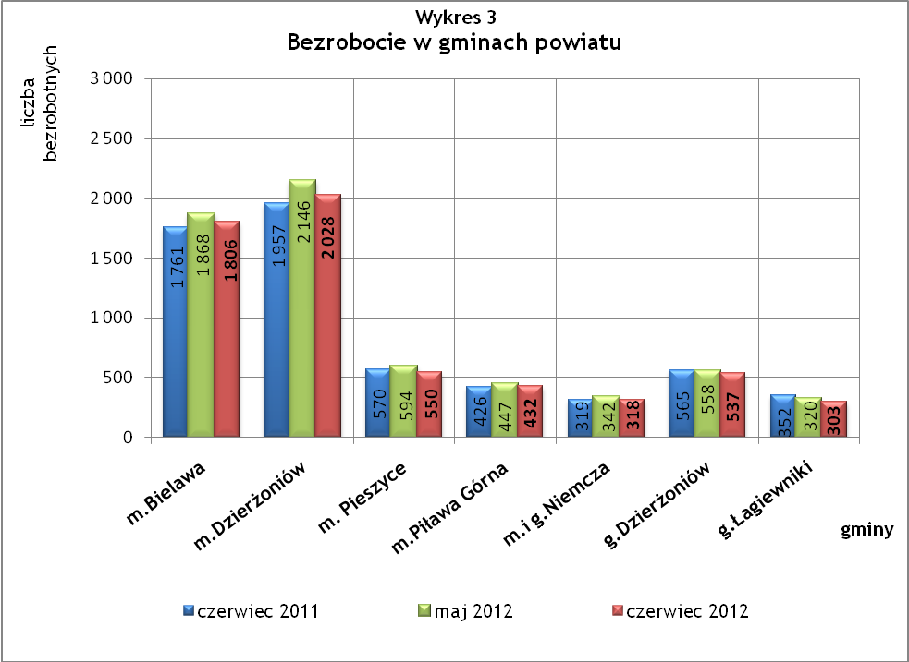

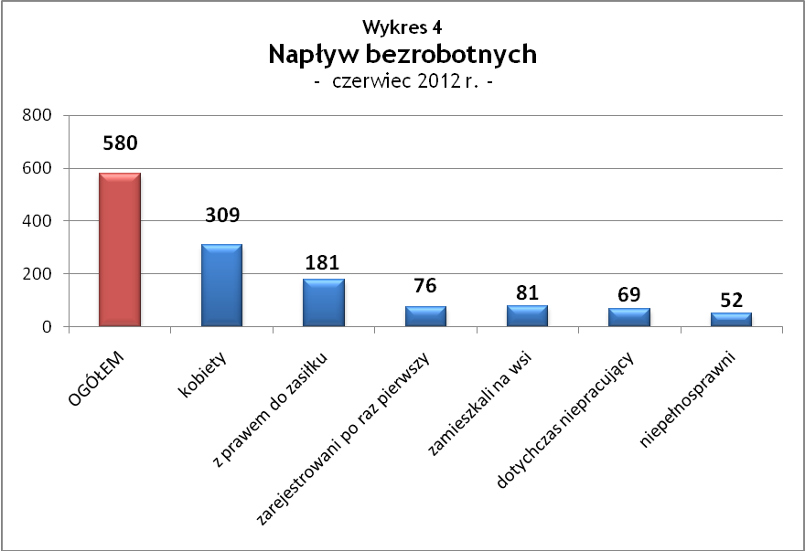

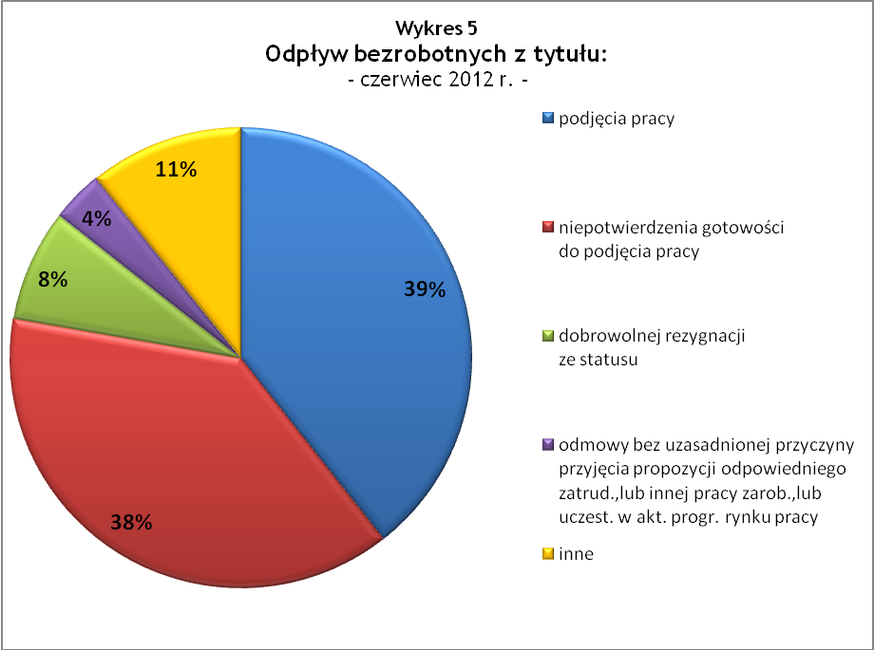

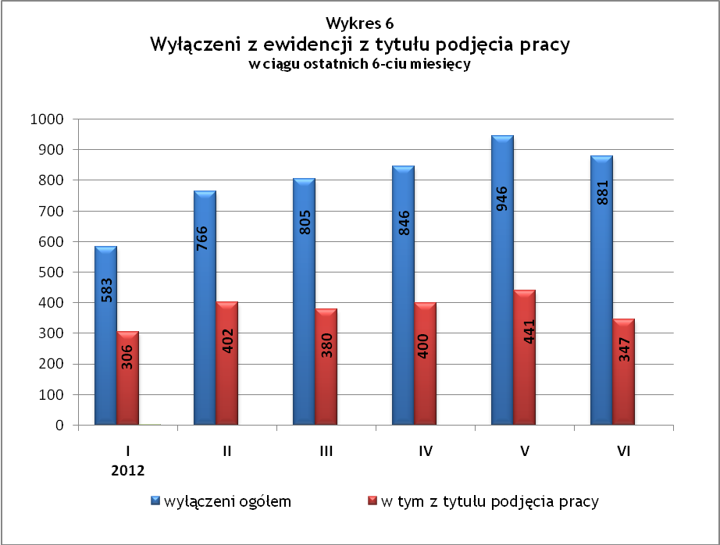

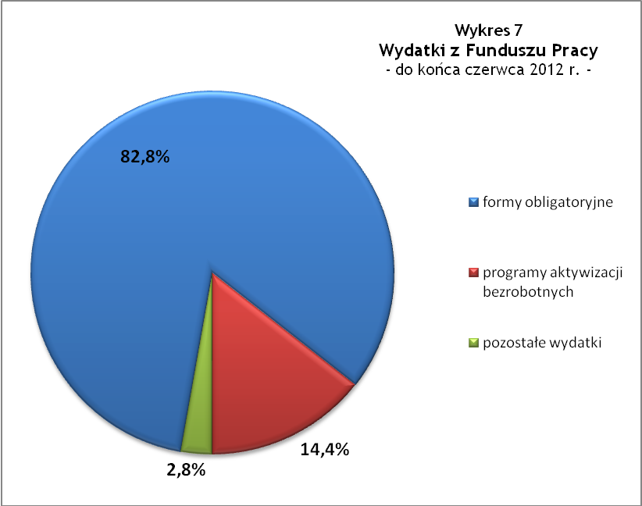

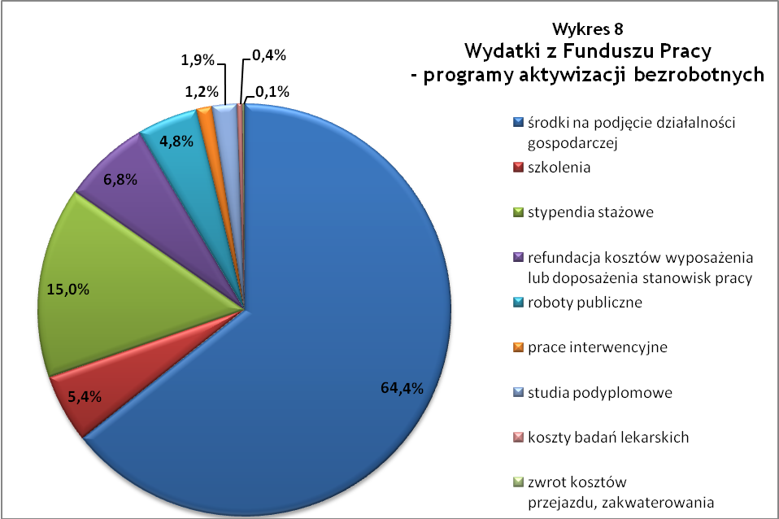

Tabela 1
Bezrobocie w gminach powiatu
GMINY |  | liczba zarejestrowanych bezrobotnych |  |  | przyrost/spadek w stosunku  do poprzedniego:
 |  |  |  |  | roku |  | miesiąca
 |  | VI 2011 | V 2012 | VI 2012 | ogółem | % | ogółem | %
m Bielawa | o | 1 761 | 1 868 | 1 806 | 45 | 2,6 | -62 | -3,3
m Bielawa | k | 915 | 953 | 949 | 34 | 3,7 | -4 | -0,4
m Dzierżoniów | o | 1 957 | 2 146 | 2 028 | 71 | 3,6 | -118 | -5,5
m Dzierżoniów | k | 1 019 | 1 089 | 1 031 | 12 | 1,2 | -58 | -5,3
m Pieszyce | o | 570 | 594 | 550 | -20 | -3,5 | -44 | -7,4
m Pieszyce | k | 298 | 284 | 270 | -28 | -9,4 | -14 | -4,9
m Piława Górna | o | 426 | 447 | 432 | 6 | 1,4 | -15 | -3,4
m Piława Górna | k | 246 | 243 | 235 | -11 | -4,5 | -8 | -3,3
m i g Niemcza | o | 319 | 342 | 318 | -1 | -0,3 | -24 | -7,0
m i g Niemcza | k | 172 | 170 | 163 | -9 | -5,2 | -7 | -4,1
g Dzierżoniów | o | 565 | 558 | 537 | -28 | -5,0 | -21 | -3,8
g Dzierżoniów | k | 301 | 276 | 270 | -31 | -10,3 | -6 | -2,2
g Łagiewniki | o | 352 | 320 | 303 | -49 | -13,9 | -17 | -5,3
g Łagiewniki | k | 195 | 157 | 147 | -48 | -24,6 | -10 | -6,4
POWIAT | o | 5 950 | 6 275 | 5 974 | 24 | 0,4 | -301 | -4,8
POWIAT | k | 3 146 | 3 172 | 3 065 | -81 | -2,6 | -107 | -3,4

Tabela 2
Zmiany poziomu bezrobocia
wyszczególnienie | liczba zarejestrowanych bezrobotnych |  |  | przyrost/spadek w stosunku  do poprzedniego:
wyszczególnienie |  |  |  | roku |  | miesiąca
wyszczególnienie | VI 2011 | V 2012 | VI 2012 | ogółem | % | ogółem | %
1. bezrobotni - ogółem | 5 950 | 6 275 | 5 974 | 24 | 0,4 | -301 | -4,8
w tym: kobiety | 3 146 | 3 172 | 3 065 | -81 | -2,6 | -107 | -3,4
mężczyźni | 2 804 | 3 103 | 2 909 | 105 | 3,7 | -194 | -6,3
z prawem do zasiłku | 1 576 | 1 660 | 1 605 | 29 | 1,8 | -55 | -3,3
bez prawa do zasiłku | 4 374 | 4 615 | 4 369 | -5 | -0,1 | -246 | -5,3
dotychczas niepracujący | 584 | 530 | 506 | -78 | -13,4 | -24 | -4,5
zamieszkali na wsi | 1 079 | 1 034 | 994 | -85 | -7,9 | -40 | -3,9
2. poszukujący pracy | 39 | 38 | 36 | -3 | -7,7 | -2 | -5,3

Tabela 3
Bezrobotni bez prawa do zasiłku
GMINY | liczba bezrobotnych |  |  | w tym bez prawa do zasiłku |  |  | % udział bezrobotnych bez prawa do zasiłku
GMINY | VI 2011 | V 2012 | VI 2012 | VI 2011 | V 2012 | VI 2012 | VI 2011 | V 2012 | VI 2012
m Bielawa | 1 761 | 1 868 | 1 806 | 1 339 | 1 334 | 1 278 | 76,0% | 71,4% | 70,8%
m Dzierżoniów | 1 957 | 2 146 | 2 028 | 1 591 | 1 612 | 1 517 | 81,3% | 75,1% | 74,8%
m Pieszyce | 570 | 594 | 550 | 497 | 453 | 421 | 87,2% | 76,3% | 76,5%
m Piława Górna | 426 | 447 | 432 | 344 | 311 | 299 | 80,8% | 69,6% | 69,2%
m i g Niemcza | 319 | 342 | 318 | 254 | 254 | 234 | 79,6% | 74,3% | 73,6%
g Dzierżoniów | 565 | 558 | 537 | 470 | 431 | 414 | 83,2% | 77,2% | 77,1%
g Łagiewniki | 352 | 320 | 303 | 306 | 220 | 206 | 86,9% | 68,8% | 68,0%
POWIAT | 5 950 | 6 275 | 5 974 | 4 801 | 4 615 | 4 369 | 80,7% | 73,5% | 73,1%

Tabela 4
Struktura i bilans bezrobotnych w szczególnej sytuacji
na rynku pracy
Bezrobotni będący w szczególnej sytuacji na rynku pracy |  | liczba zarejestrowanych bezrobotnych |  |  |  | przyrost/ spadek w stosunku do poprzedniego
 |  | VI 2011 | V 2012 | VI 2012 | % ogółu | roku | miesiąca
Liczba bezrobotnych | o | 5 950 | 6 275 | 5 974 | 100,0% | 24 | -301
w tym: | k | 3 146 | 3 172 | 3 065 | 51,3% | -81 | -107
do 25 roku życia | o | 933 | 938 | 867 | 14,5% | -66 | -71
do 25 roku życia | k | 595 | 553 | 525 | 8,8% | -70 | -28
którzy ukończyli szkołę wyższą, do 27 roku życia | o | 42 | 50 | 38 | 0,6% | -4 | -12
którzy ukończyli szkołę wyższą, do 27 roku życia | k | 27 | 34 | 25 | 0,4% | -2 | -9
długotrwale bezrobotni | o | 2 748 | 2 643 | 2 522 | 42,2% | -226 | -121
długotrwale bezrobotni | k | 1 466 | 1 475 | 1 424 | 23,8% | -42 | -51
kobiety, które nie podjęły zatrudnienia po urodzeniu dziecka | o/k | 402 | 441 | 445 | 7,4% | 43 | 4
powyżej 50 roku życia | o | 1 779 | 1 845 | 1 757 | 29,4% | -22 | -88
powyżej 50 roku życia | k | 669 | 684 | 658 | 11,0% | -11 | -26
bez kwalifikacji zawodowych | o | 2 162 | 2 274 | 2 162 | 36,2% | 0 | -112
bez kwalifikacji zawodowych | k | 1 267 | 1 300 | 1 240 | 20,8% | -27 | -60
bez doświadczenia zawodowego | o | 837 | 804 | 770 | 12,9% | -67 | -34
bez doświadczenia zawodowego | k | 548 | 494 | 481 | 8,1% | -67 | -13
bez wykształcenia średniego | o | 3 442 | 3 758 | 3 546 | 59,4% | 104 | -212
bez wykształcenia średniego | k | 1 485 | 1 571 | 1 498 | 25,1% | 13 | -73
samotnie wychowujący co najmniej jedno dziecko do 18 roku życia | o | 645 | 743 | 724 | 12,1% | 79 | -19
 | k | 559 | 638 | 626 | 10,5% | 67 | -12
którzy po odbyciu kary pozbawienia wolności nie podjęli zatrudnienia | o | 114 | 133 | 122 | 2,0% | 8 | -11
 | k | 9 | 9 | 7 | 0,1% | -2 | -2
niepełnosprawni | o | 599 | 604 | 586 | 9,8% | -13 | -18
niepełnosprawni | k | 296 | 291 | 277 | 4,6% | -19 | -14

Tabela 5
Napływ i odpływ bezrobotnych
wyszczególnienie | miesiąc sprawozdawczy |  |  | przyrost/spadek w stosunku do poprzedniego:
wyszczególnienie | 2011 | 2012 |  | roku | miesiąca
wyszczególnienie | VI | V | VI | roku | miesiąca
1. napływ bezrobotnych - ogółem | 768 | 570 | 580 | -188 | 10
w tym:
- kobiety | 383 | 270 | 309 | -74 | 39
- mężczyźni | 385 | 300 | 271 | -114 | -29
- z prawem do zasiłku | 189 | 142 | 181 | -8 | 39
- bez prawa do zasiłku | 579 | 428 | 399 | -180 | -29
- poprzednio pracujący | 661 | 492 | 511 | -150 | 19
- dotychczas niepracujący | 107 | 78 | 69 | -38 | -9
- niepełnosprawni | 140 | 51 | 52 | -88 | 1
- zamieszkali na wsi | 121 | 80 | 81 | -40 | 1
- zarejestrowani po raz pierwszy | 99 | 94 | 76 | -23 | -18
2. odpływ bezrobotnych - ogółem | 1 250 | 946 | 881 | -369 | -65
w tym:
- kobiety | 566 | 408 | 416 | -150 | 8
- mężczyźni | 684 | 538 | 465 | -219 | -73
w tym m.in. z tytułu:
- podjęcia pracy | 485 | 441 | 347 | -138 | -94
- niepotwierdzenia gotowości do pracy | 525 | 349 | 338 | -187 | -11
- dobrowolnej rezygnacji ze statusu | 95 | 56 | 69 | -26 | 13

Tabela 6
Liczba niepełnosprawnych bezrobotnych i poszukujących pracy zarejestrowanych w 2012 r.
miesiąc | bezrobotni |  |  | poszukujący pracy
miesiąc | ogółem | w tym niepełnosprawni | % | ogółem | w tym niepełnosprawni niepozostający  w zatrudnieniu | %
styczeń | 6 685 | 656 | 9,81% | 29 | 12 | 41,38%
luty | 6 783 | 655 | 9,66% | 30 | 13 | 43,33%
marzec | 6 813 | 674 | 9,89% | 38 | 17 | 44,74%
kwiecień | 6 651 | 644 | 9,68% | 37 | 18 | 48,65%
maj | 6 275 | 604 | 9,63% | 38 | 18 | 47,37%
czerwiec | 5 974 | 586 | 9,81% | 36 | 18 | 50,00%

dotyczy osób bezrobotnych

